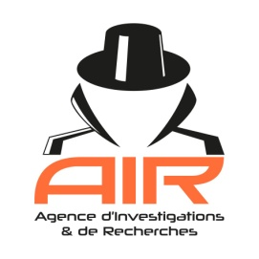
AGENCE A.I.R AGENCE D’INVESTIGATIONS & RECHERCHES

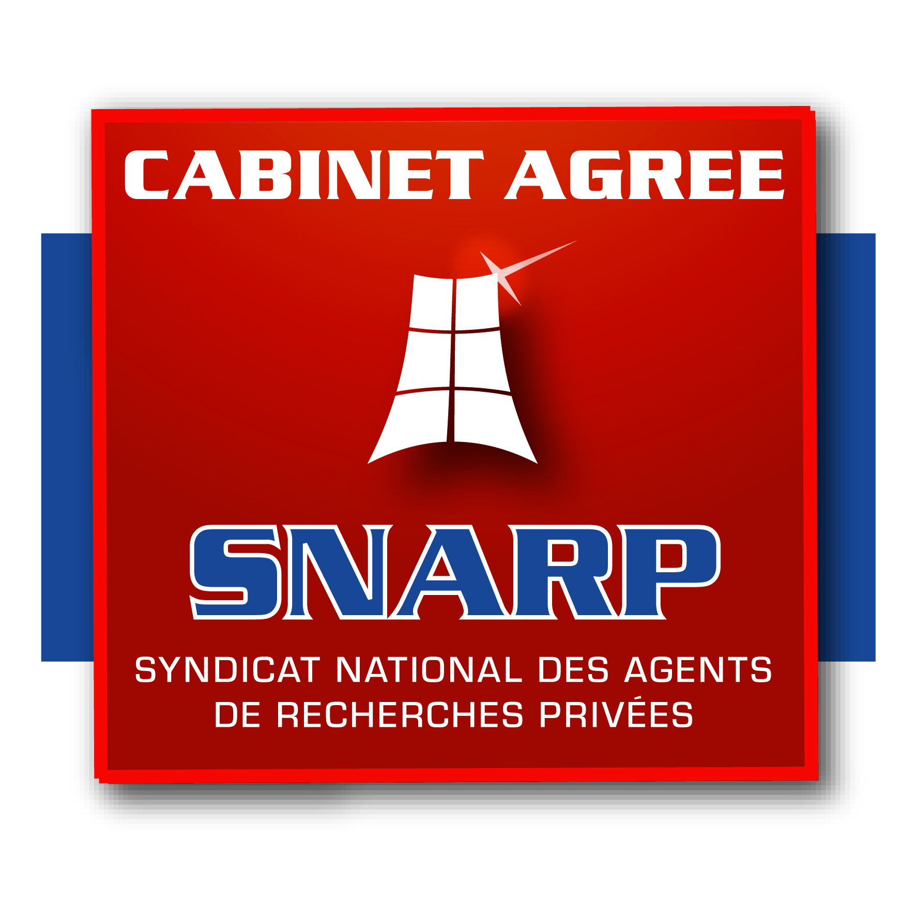
BP 176 97170 PETIT BOURG
PORT : 0690 73 44 16
E-mail : airinvestigation@hotmail.com Le 27/12/2022

FACTURE
N/Réf : 22/10/2022
Objet : Recherche d’éléments.
Dossier : Affaire Berthide LOIAL

Réalisation d’une mission d’investigations de recherche d’éléments permettant les points suivants :
-Identifier l’employeur de madame Berthide LOIAL.
-Vérification de fraude éventuelle
-Vérification de potentielles difficultés financières.
- Recherches administratives
Cette mission d’une durée de quarante heures s’étalera sur quinze jours.
Le coût honoraire de l’enquête est forfaitaire.

2900,00€
TVA 8,5% 246,50€
3146,50€
Acompte de 1258,50€
Solde restant 1888,00€

Arrêtez à la somme de trois mille cent quarante-six euro et cinquante centimes.

